Módulo de subestaciones, instrumentos de medición.

Acuerdo10: Javier va a enviar la combinación de los enrollados para la pantalla de Mantenimiento de Transformador de Potencial.

Similar para los TC y TP

No vamos a poner una combinación de enrollados al existir varias posibles.

Colocar barra para agregar filas

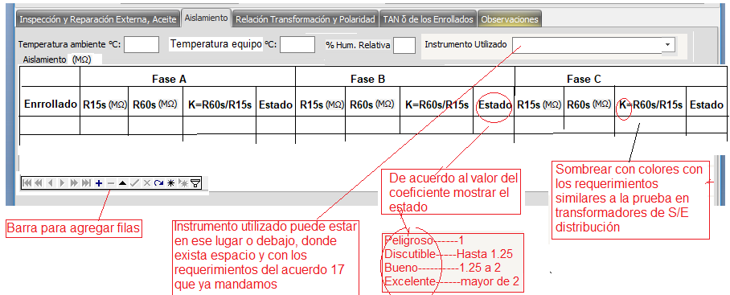

- K calcular por la fómula y sombrear según resultado.
- El estado mostrar automático (peligroso, Discutible, Bueno y Exelente) según el resultado del K.

